**Hoe 5G onze zuurstof uitput!**

De frequenties van **10 tot 60 GHz** zijn het spectrum waarin zuurstofmoleculen oscilleren.

Op **60 GHz** wordt **98%** van de uitgezonden 5G-energie geabsorbeerd door zuurstof uit de lucht, wat vervolgens de orbitale eigenschappen van de elektronen van de zuurstofmoleculen verandert.

Zuurstofmoleculen hebben elektronen die ze met elkaar delen, zuurstof is een molecuul met twee atomen. Wat we inademen zijn twee zuurstofatomen die met elkaar verbonden zijn door de elektronen die ze delen. Wanneer het zuurstofmolecuul wordt geraakt door **60 GHz 5G** millimetergolven, beïnvloeden deze golven de orbitale resonantie-eigenschappen van die gedeelde elektronen.

Het zijn deze gedeelde elektronen die zich binden aan de hemoglobine in ons bloed. Wanneer de **zuurstof** wordt verstoord, bindt deze zich niet langer aan de hemoglobine en myoglobine (zuurstofdragende moleculen), waardoor wordt voorkomen dat rode bloedcellen zuurstof naar het membraan van de energiecentrale van de lichaamscel transporteren. Zonder zuurstof raakt de lever verstopt en begint het lichaam, inclusief de hersenen, slecht te functioneren als gevolg van langzame verstikking.

**5G & 6o gigahertz (GHz) is niet zomaar een frequentie en vooral niet onschuldig!**

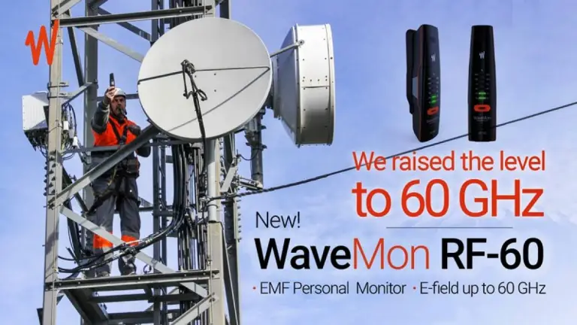

**5G & 6o gigahertz (GHz) is niet zomaar een frequentie en vooral niet onschuldig!**

Voor de 5G nieuwe radionetwerken (NR) wordt de multiple-input multiple-output (MIMO) ingezet. Een kunstmatige magnetische geleider (AMC- Adaptieve Codering en Modulatie) die zich bevindt onder de (MIMO) antennemast 5G, om de versterking met ongeveer 55% te verbeteren over de geheel bereikte frequentieband. Erg veel openheid voor de gewone man is hier niet over.

**Het is allemaal een beetje stiekem. Waarom zo stiekem? Is het omdat bij de planning van de 60 gigahertz (GHz) draadloze verbinding, er rekening gehouden moet worden met zuurstof-absorptie?**

Radiofrequenties (tussen 30 GHz en 70 GHz heten ze millimeterfrequenties) rond de 60 GHz hebben namelijk de unieke eigenschap dat de energie van deze radiogolven (liever millimeter golven genoemd) met deze frequentie, deels door zuurstofatomen geabsorbeerd te worden. Hierdoor bedraagt de reikwijdte voor de zendontvangers hooguit circa 1 kilometer en niet veel verder.

Zuurstof of O is een kleur- en reukloos gas dat aanwezig is in lucht is en wat de mens nodig heeft om te leven.

**60 GHz absorbeert energie**De 60 gigahertz (GHz) zit in de band van vijfduizend megahertz (64-71 GHz).  Rond 60 GHz zit nog genoeg bandbreedte: ‘daar zit de band van vijfduizend megahertz (5 gigahertz) en daar kan een factor tien tot honderd aan snelheidswinst gehaald worden‘, verteld TU/e- (Technische Universiteit Eindhoven) promovendus Iwan Akkermans. ’Rond de 60 GHz absorbeert waterdamp de straling (maar toch ook de energie is wat ik lees), dus dat is voor veel commerciële toepassingen niet interessant. Die demping wordt echter pas significant op kilometers afstand. Op tientallen meters is dat verwaarloosbaar.‘

**De 60 GHz absorbeert dus de straling! Maar 60 GHz absorbeert ook zuurstof**Bij 60 GHz kan O2 (Dizuurstof of moleculaire zuurstof (een belangrijke enkelvoudige stof van het element zuurstof) een verzwakking (demping) veroorzaken. Demping welke pas significant wordt op kilometers afstand, maar op tientallen meter verwaarloosbaar is. Er moet dan ook steeds rekening worden gehouden met masten bouwen, met hoge atmosferische verzwakking tijdens de MMW (millimeterband of millimetergolfelementen) overdracht. Maar wordt hier wel aan de mens gedacht en aan alle flora en fauna bij 5G? Bij alle slimm cells? Gaat nu door de verzwakking van de zuurstofmolecuul de opname van zuurstof in de longen haperen of stoppen op den duur? Krijgt elk organisme met longen het benauwd? De een eerder dan de ander want niet ieder mens zit hetzelfde in elkaar!

**Vermelding 60 GHz hoeft niet meer**De 60 GHz kan ten allen tijde gebruikt worden, zonder dat dit vermeld hoeft te worden. Bij deze hoogfrequente band is een enkele antenne niet meer genoeg en moeten meerdere elementen samenwerken in een array en de benodigde vergunning voor 60 gigahertz is eind 2019 afgeschaft. Deze mogen gebruikt worden door wie dat wil en zonder dit te melden!

**60 gigahertz (GHz) en absorptie-eigenschappen**60 GHz is niet zomaar een 5G-frequentie! Deze frequentie is zowel voor gebruik in een nieuwe wifi-standaard, als voor gebruik in huis, op straatniveau en dus op 5G(4G+) netwerkniveau. Maar het heeft een donker duister geheim voor de gebruiker, wat amper genoemd wordt: de 60 GHz heeft uitzonderlijke absorptie-eigenschappen die de omringende zuurstof absorbeert!

In de openingstoespraak van de 5G Crissis Summit 2020, bespraken Josh del Sol en Dr. Rashid Buttar van 60 GHz de alarmerende zuurstofeigenschappen, en de nog alarmerender gezondheidseffecten op het menselijk lichaam geven, waar een video van was.  Deze video is echter verwijderd in een democratisch land. Mensen mogen dit schijnbaar niet weten!

**Gebruik van de 26 GHz-band**De 26 GHz-band neemt in de 5G-ontwikkeling een belangrijke plaats in. De 26 GHz-band biedt namelijk een groot spectrum en door het beperkte bereik een grote capaciteit. Ook kan de frequentieband door het beperkte bereik door meerdere lokale en regionale partijen tegelijkertijd worden gebruikt. Het beperkte bereik van ‘kleine cellen (slimm cells)’ reduceert de kans op interferentie tussen gebruikers. De 3,5 GHz- én de 26 GHz-band zijn in artikel 54 van het Europees Wetboek voor elektronische communicatie (de Telecom code) aangewezen als prioritaire banden voor het faciliteren van de uitrol van 5G in 2022.

**Twijfels**Voor de 26 GHz-band heeft de Gezondheidsraad echter wel twijfels. Er zijn nog geen experimentele gegevens beschikbaar over deze band voor 5G-toepassingen. De commissie adviseert daarom deze band nog niet in gebruik te nemen en eerst nader onderzoek te doen.

* [60 Ghz](https://stralingsleed.nl/archief/)
* [Fotoalbum](https://stralingsleed.nl/category/fotoalbum/)